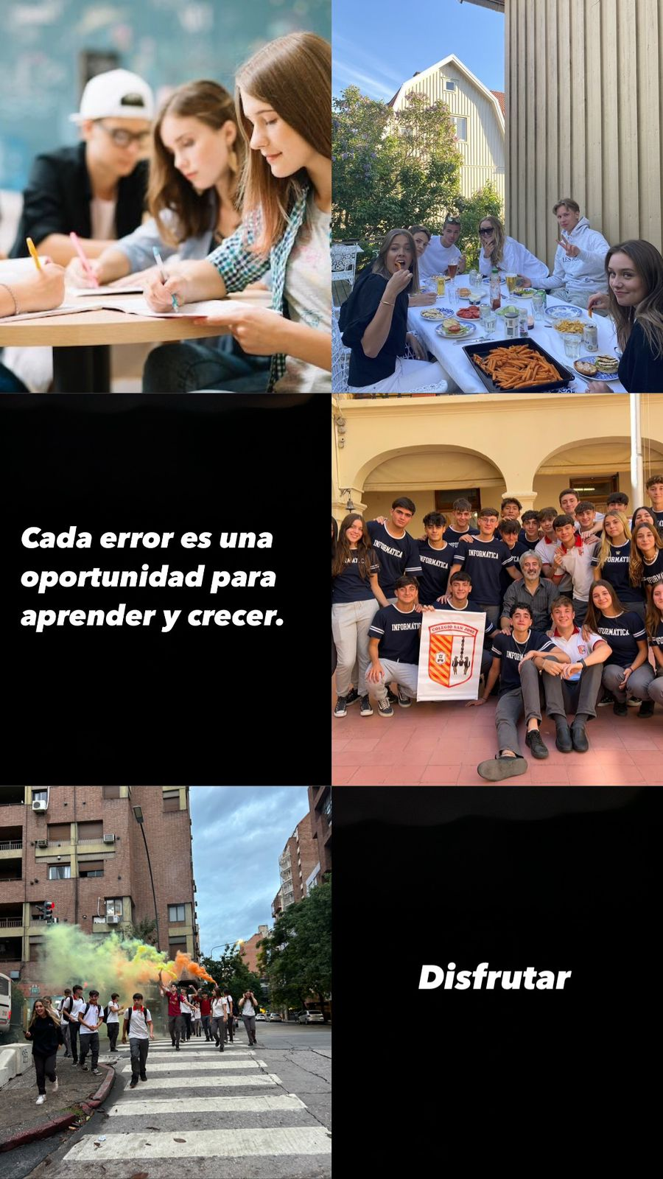

Soy estudiante en el colegio San José. Estoy en Sexto año de secundaria. Nací el 2 de noviembre de 2006.

Mi materia favorita es matemática. No me gusta leer ni escribir. Estoy en la especialidad de informática, y me gustan muchos esas materias. En el colegio en general me va bien en las notas.

Quiero disfrutar mucho este año porque es el último y voy a extrañar mucho el colegio.